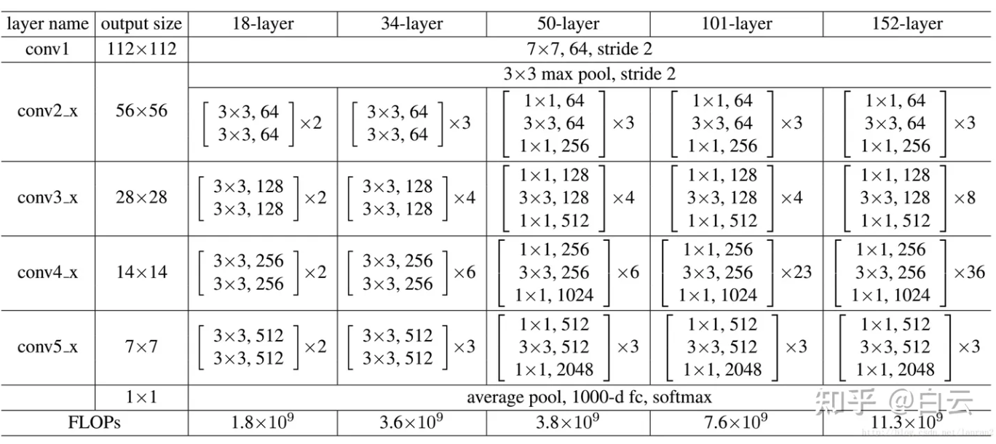

不论是多少层的ResNet网络，它们都有以下共同点：

* 网络一共包含5个卷积组，每个卷积组中包含1个或多个基本的卷积计算过程（Conv-> BN->ReLU）
* 每个卷积组中包含1次下采样操作，使特征图大小减半，下采样通过以下两种方式实现：
  + 最大池化，步长取2，只用于第2个卷积组（Conv2_x）
  + 卷积，步长取2，用于除第2个卷积组之外的4个卷积组
* 第1个卷积组只包含1次卷积计算操作，5种典型ResNet结构的第1个卷积组完全相同，卷积核均为7x7， 步长为均2，padding为3，之后进行BN，ReLU和maxpool
* 第2-5个卷积组都包含多个相同的残差单元，在很多代码实现上，通常把第2-5个卷积组分别叫做Stage1、Stage2、Stage3、Stage4
* 四个stage，有些代码中用make_layer()来生成stage，每个stage中有多个模块，每个模块叫做building block，resnet18= [2,2,2,2]，就有8个building block。注意到他有两种模块**BasicBlock**和**Bottleneck**。resnet18和resnet34用的是**BasicBlock**，resnet50及以上用的是**Bottleneck**。

## ResNet18

ResNet18的18层代表的是带有权重的18层，包括卷积层和全连接层，不包括池化层和BN层。

**layer1**

ResNet18 ，使用的是 BasicBlock。layer1，特点是没有进行降采样，卷积层的 stride = 1，不会降采样。在进行 shortcut 连接时，也没有经过 downsample 层。

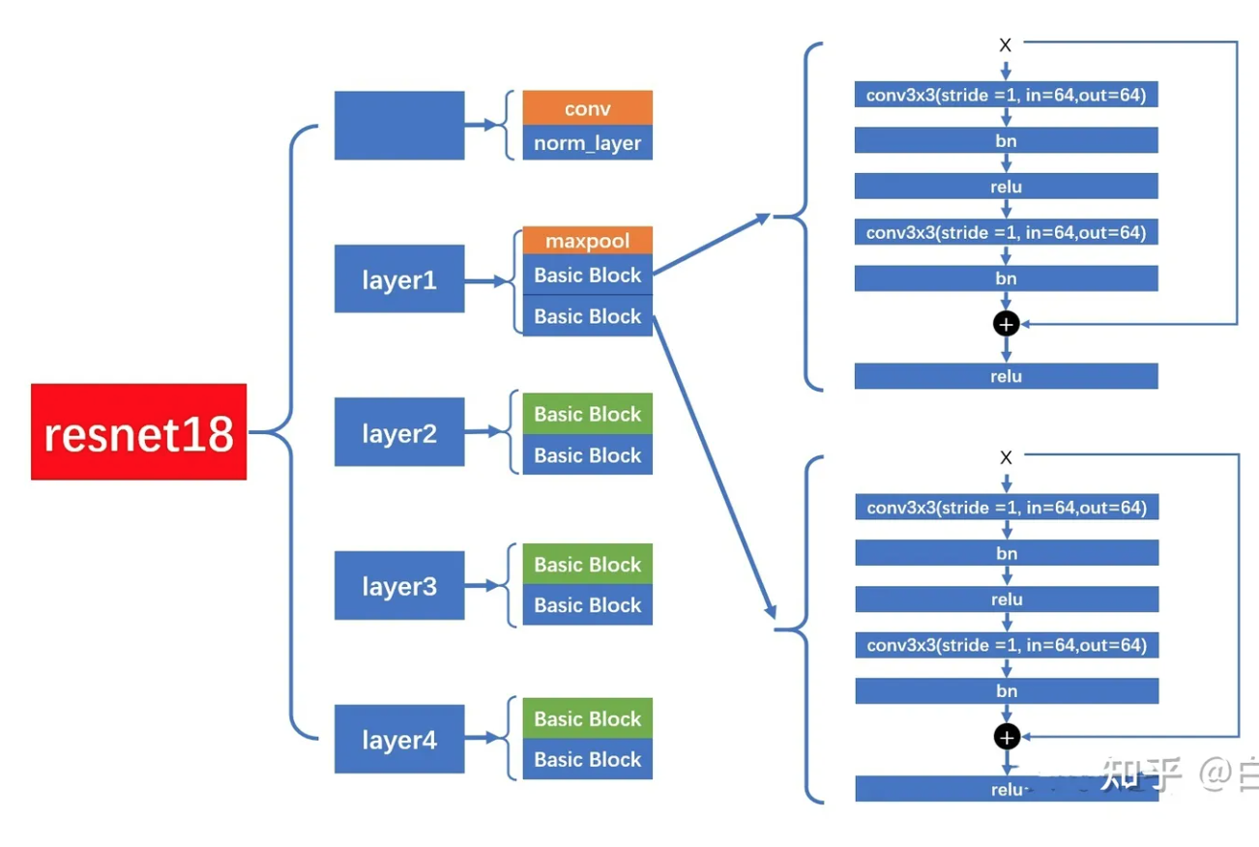

**layer2，layer3，layer4**

而 layer2，layer3，layer4 的结构图如下，每个 layer 包含 2 个 BasicBlock，但是第 1 个 BasicBlock 的第 1 个卷积层的 stride = 2，会进行降采样。在进行 shortcut 连接时，会经过 downsample 层，进行降采样和降维。

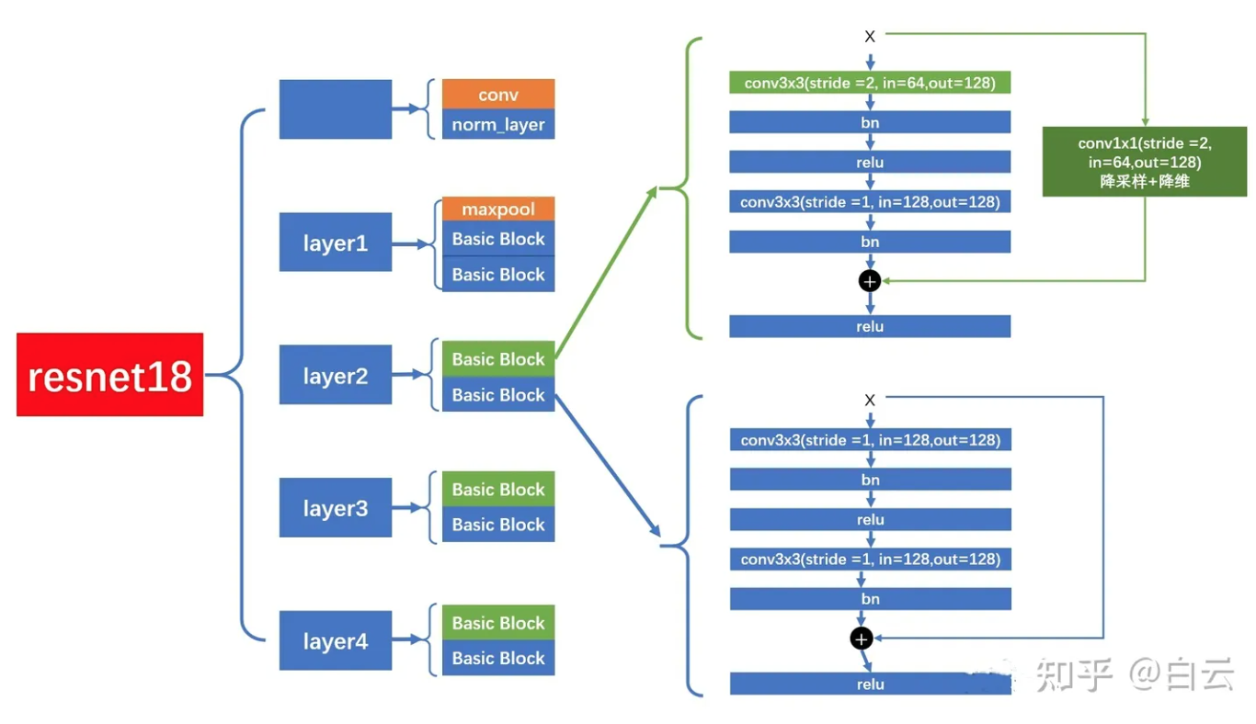

## ResNet50

**layer1**

在 layer1 中，首先第一个 Bottleneck 只会进行升维，不会降采样。shortcut 连接前，会经过 downsample 层升维处理。第二个 Bottleneck 的 shortcut 连接不会经过 downsample 层。  
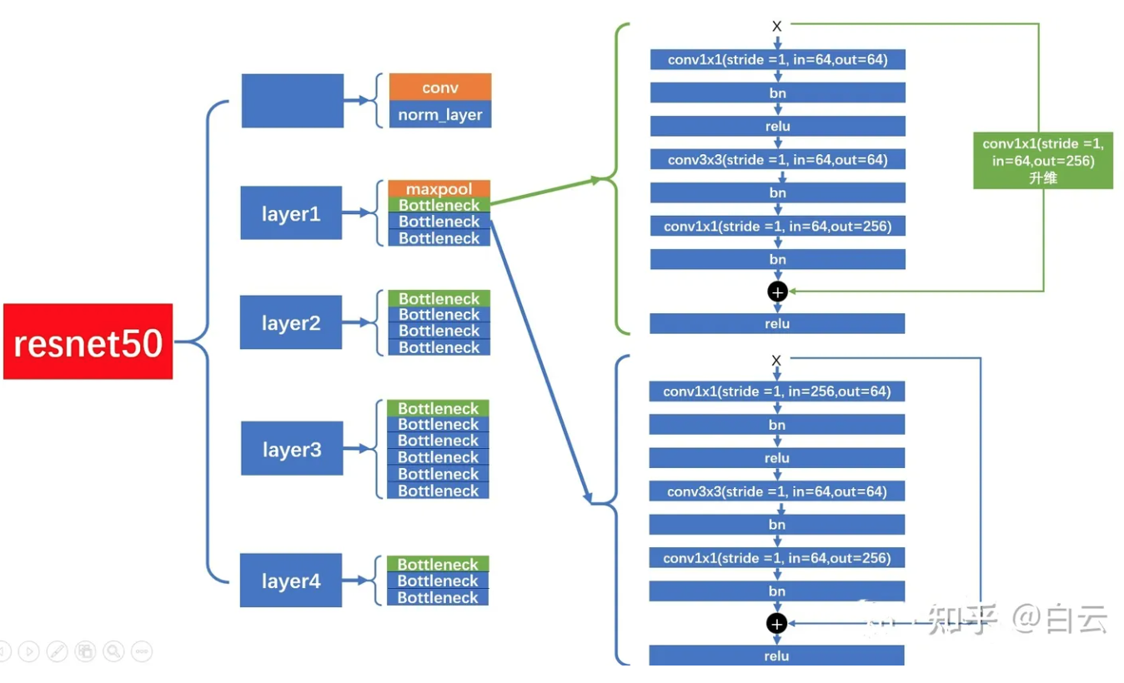

**layer2，layer3，layer4**

而 layer2，layer3，layer4 的结构图如下，每个 layer 包含多个 Bottleneck，但是第 1 个 Bottleneck 的 3×3 卷积层的 stride = 2，会进行降采样。在进行 shortcut 连接时，会经过 downsample 层，进行降采样和降维。

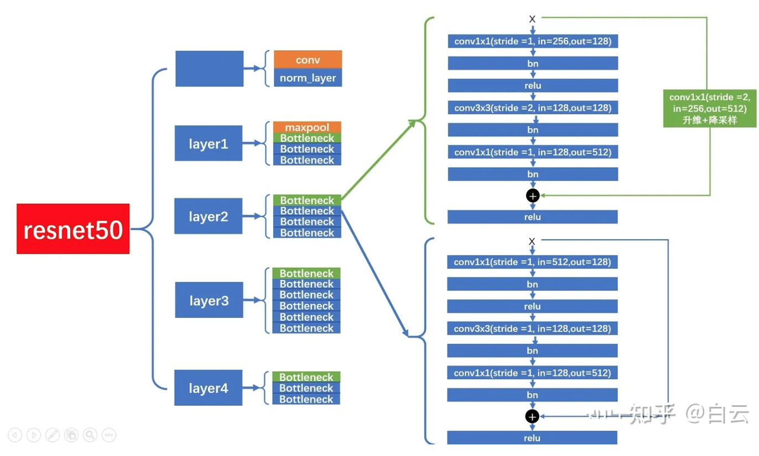

## ResNet总览图

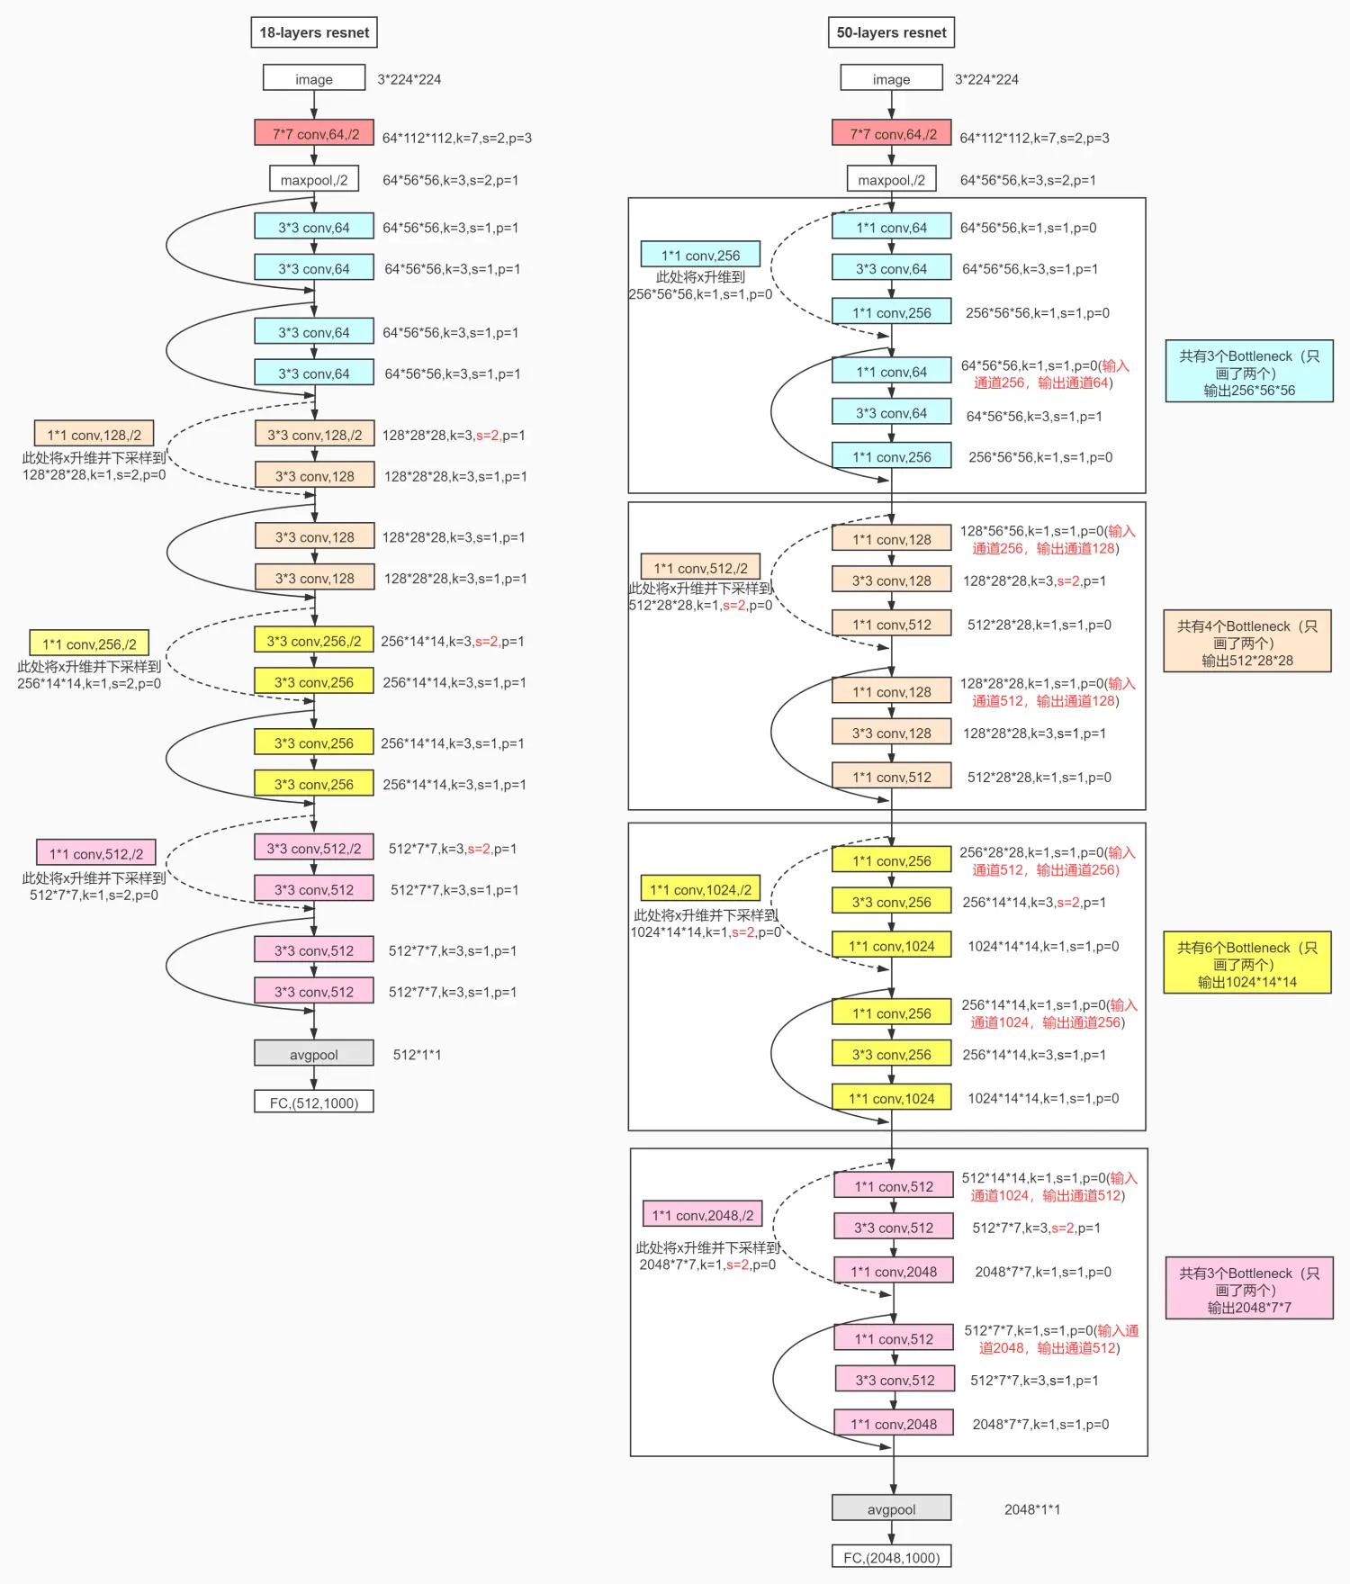

## FPN

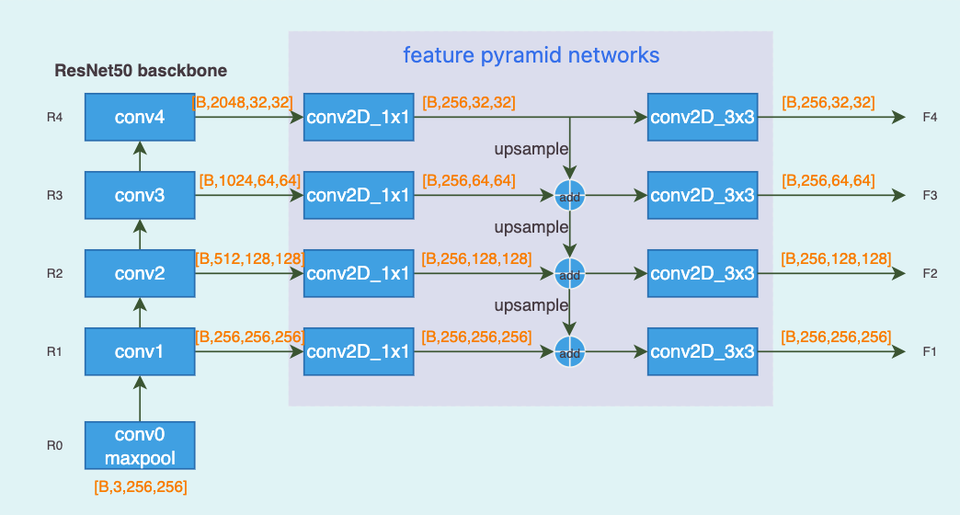

upsample使用interpolate函数插值